**ВИСОКА ШКОЛА СТРУКОВНИХ СТУДИЈА ЗА ИНФОРМАЦИОНЕ ТЕХНОЛОГИЈЕ**



**Програмерски алати**

**Семинарски рад**

**Јат техника**

Предметни наставник: Студент:

проф. др. Светлана Анђелић Лука Латковић 125/16

Датум предаје 23.06.2018.

**Београд, Јун 2018.**

САДРЖАЈ

Резиме 3

База података 4

Табеле и атрибути 5

Форма апликације 10

Софтверска реализација 13

Литература 18

# Резиме

Садржај рада представља опис пројекта ,,Јат техника“ и његове примене. Пројекат представља Windows апликацију направљену помоћу .NET технологије која комуницира са MS SQL базом података, којом се такође манипулише и написана је у C# jeзику. Aпликација садржи две форме помоћу којих се претражују и бришу авиони који су на поправци , али се уносе и нови. База података се редовно ажурира, као и DataGridView који служи за избацивање табеле Авион са свим њеним атрибутима.

# База података

База података се састоји од пет повезаних табела: Авион, Хангар, Набавка, Одржавање и Радник.

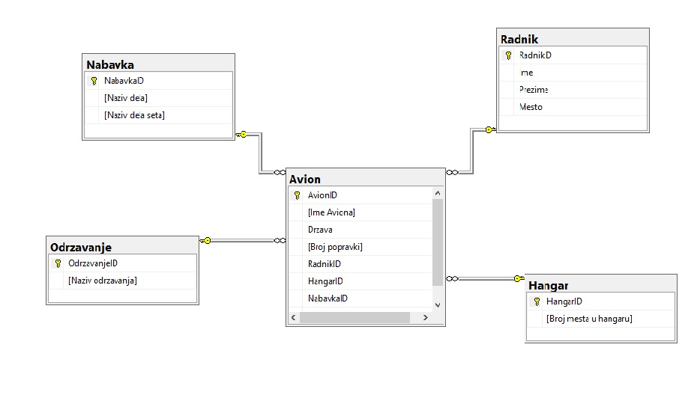

Слика 1 – Шема дијаграма

# Табеле и атрибути

Табела Авион (Слика 2) се састоји из атрибута АвионИД ( тип int, представља примарни кључ ове табале), Име Авиона (тип nvarchar(50)), Држава ( тип nvarchar(50)), Број поправки ( тип int ), ХангарИД ( тип int, спољни кључ који референцира на ХангарИД из табеле Хангар), РадникИД (тип int, спољни кључ који референцира на РадникИД из табеле Радник), НабавкаИД (тип int, спољни кључ који референцира на НабавкаИД из табеле Набавка), Одржавање (тип int, спољни кључ који референцира на ОдржавањеИД из табеле Одржавање).

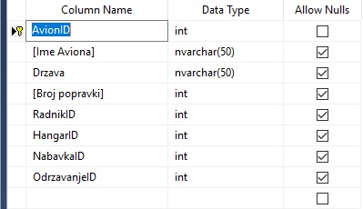

Слика 2 – Табела Авион

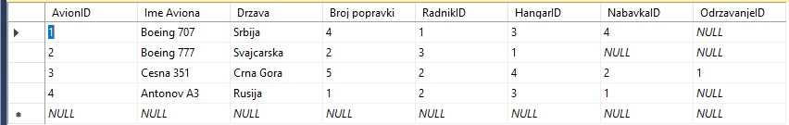

Слика 3 – Пример попуњене табеле Авион

Табела Хангар (Слика 4) се састоји из атрибута ХангарИД(тип int, примарни кључ), (nvarchar(50)), Број места у хангару(тип int)

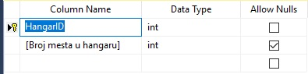

Слика 4 – Табела Хангар

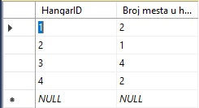

Слика 5 – Пример попуњене табеле Хангар

Табела Набавка (Слика 6) се састоји из атрибута ХангарИД(тип int, примарни кључ), Назив дела(тип nvarchar(50)) и Назив дела сета(тип nvarchar(50)).

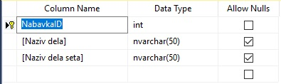

Слика 6 – Табела Набавка

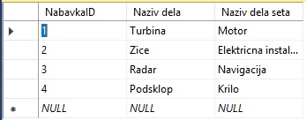

Слика 7 – Пример попуњене табеле Набавка

Табела Одржавање (Слика 8) се састоји из атрибута ОдржавањеИД (тип int, примарни кључ), Назив одржавања (тип nvarchar(50)).

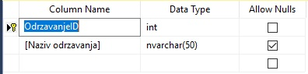

Слика 8 – Табела Одржавање

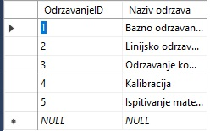

Слика 9 – Пример попуњене табеле Одржавање

Табела Радник (Слика 10) се састоји из атрибута РадникИД (тип int, примарни кључ), Име (тип nvarchar(50)), Презиме (тип nvarchar(50)), Место (тип nvarchar(50)).

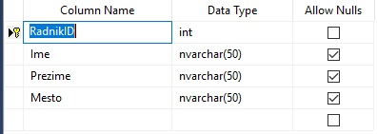

Слика 10 – Табела Радник

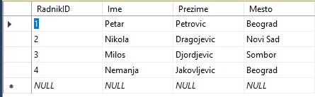

Слика 11 – Пример попуњене табеле Радник

# Форма апликације

Апикација се састоји из две форме. Прва форма (Слика 12) има jeдан DataGridView, један MenuStrip, два GroupBox-а, од kojих се један (Брисање) састоји из једног Label-a, једног TextBox-а и једног Button-a, а други (Преглед) из 2 Label-a и 2 TextBox-а. Такоће се налазе један Label и један ListBox за приказивање информација о Авиону и дугме Освежи за ажурирање табеле у бази података и за ажурирање DataGridView-а.

Кликом на MenuStrip, конкретно на Unos, отвара се Форма 2, која садржи 8 Label-a, исто толико TextBox-ова и два дугмета.

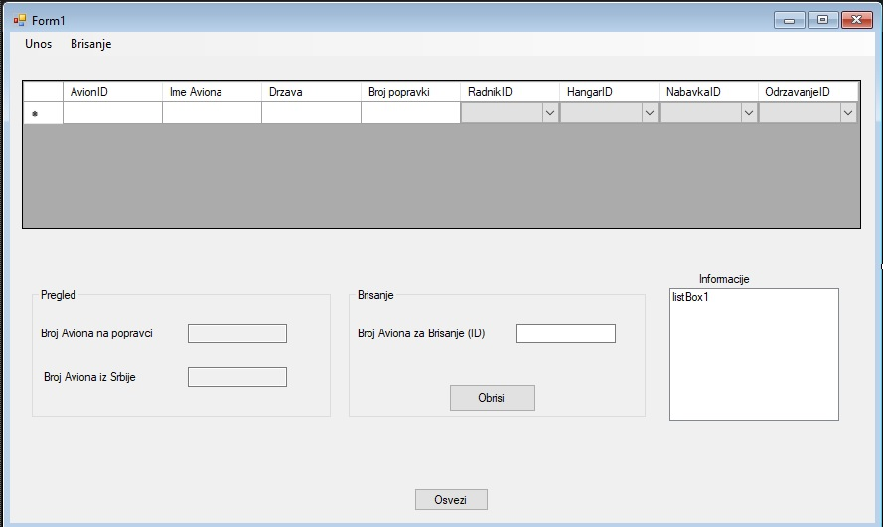

Слика 12 – Форма 1

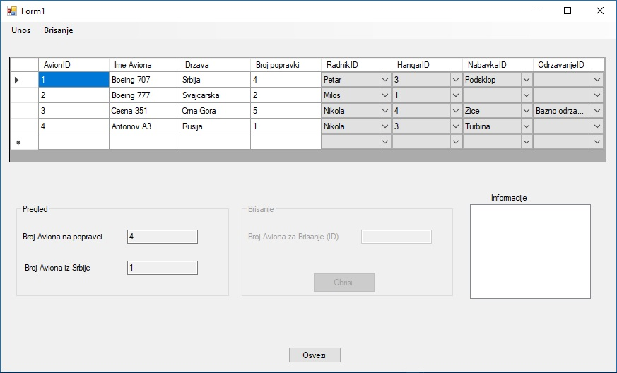

Слика 13 – Форма 1 након покретања

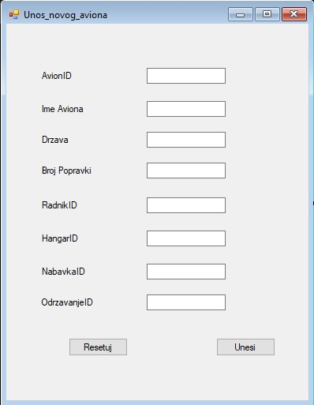

Слика 14 – Форма 2

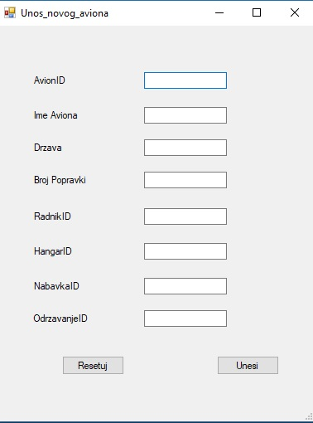

Слика 15 – Форма 2 након покретања

# Софтверска реализација

Апликација је написана у C# jeзику и комуницира са базом података, са којомом се такође манипулише.

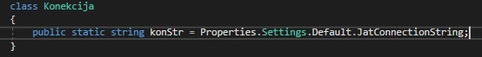

Слика 16 – Класа Конекција

Класа Конекција служи да бисмо се прикључили на базу и њом манипулисати коришћењем конектованог сценарија.

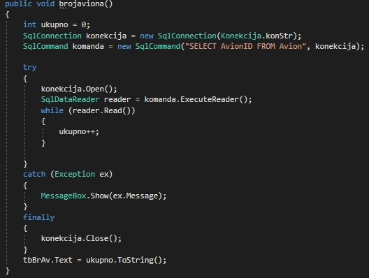

Слика 17 – Метода бројавиона

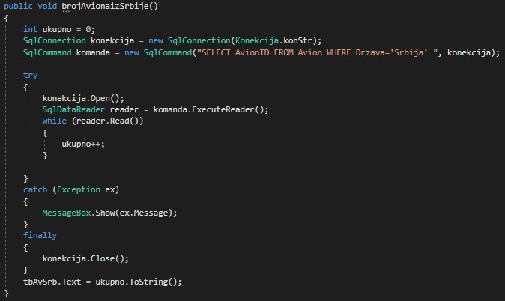

Слика 18 – Метода бројАвионаизСрбије

Методе укупноавиона (Слика 17) и бројАвионаизСрбије(Слика 18) су јако сличне методе. Обе методе пролазе кроз табелу, а разлика је што прва метода пребројава све авионе из табеле Авион, док друга метода тражи све авионе који су из Србије, односно тамо где у колони Држава пише Србија. Најпре се конектујемо на базу помоћу конекције, затим се помоћу SqlCommand-е претражује у табели. Користи се try-catch блок, где се најпре отвара конекција и помоћу SqlDataReader-а чита колико авиона има укупно и резултат се исписује у TextBox-у.

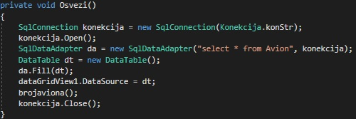

Слика 19 – Метода Освежи

Метода Освежи служи да би се табела и DataGridView освежили. Повезујемо се помоћу конекције са базом, отвара се конекција, помоћу SqlDataAdapter-а се селектује све из табеле Студент. Након измене табела се попуњава, као и DataGridView и на крају се затвара конекција.

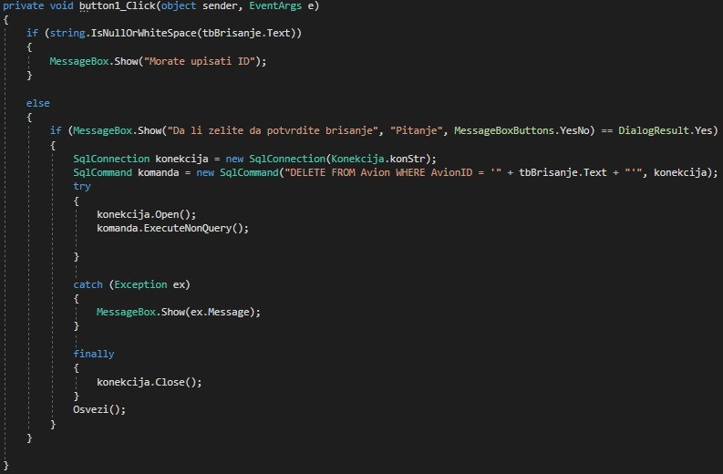

Слика 20 – Дугме Бриши

Дугме Бриши (Слика 20) служи да би корисник избрисао Авион након уноса његовог ИД-а. Прво се проверава да ли је поље попуњено. Уколико није, приказује се порука да је поље обавезно попунити, а уколико јесте онда се опет пита да ли је корисник сигуран да жели обрисати изабрани авион. Уколико јесте, конектује се на базу, помоћу команде се брише цео ред из табеле Авион где је АвионИД једнак вредности коју корисник унесе. На крају се табела освежава.

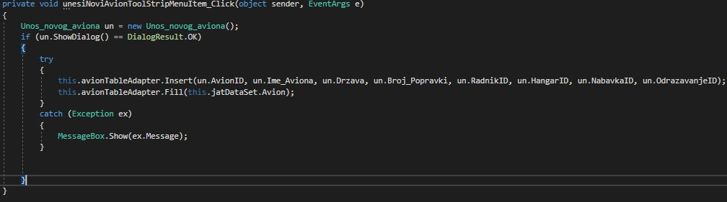

Слика 21 – МеnuStrip Нови

МеnuStrip НовиАвион (Слика 21) се користи да би се покренула Форма 2 и да би се подаци прикупљени из форме 2 сачували у бази.



Слика 22 – МеnuStrip Брисање

МеnuStrip БрисањеАвиона (Слика 22) служи да се прикаже други GroupBox(Брисање).

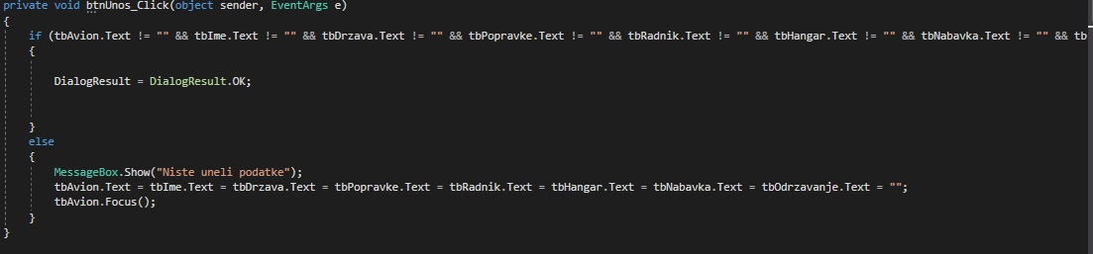

Слика 23 – Унос

Дугме Унеси (Слика 23) које се налази на Форми 2. Служи за убацивање података у табелу Авион. Најпре се проверава да да ли су сва поља попуњена. Уколико јесу, затвара се форма, а уколико једна или више нису, празни сва поља фокусује прво поље и враћа поруку о обавезном попуњавању поља.



Слика 24 – Дугме Ресетуј

Сва поља унутар Форме 2 се ресетују.

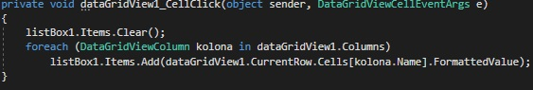

Слика 25 – Догађај CellClick

Притиском на неко поље унутар DataGridView-а се најпре брише све у ListBox-у, затим се додају све инфорамције о изабраном авиону.

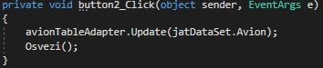

Слика 26 – Дугме Ажурирај

Дугме Ажурирај служи да се након убациванња новог авиона освежи табела и освежи DataGridView позивањем методе Освежи.

# Литература

1.Светлана Анђелић, "Zbirka rešenih zadataka iz Programerskih alata", ITS, Београд, 2015.

2. Светлана Анђелић, "Zbirka rešenih zadataka iz Visual C#.NET programiranja", ITS, Београд, 2015